UCHWAŁA NR XXVII/907/20
RADY MIEJSKIEJ W ŁODZI
z dnia 24 czerwca 2020 r.

w sprawie przystąpienia do sporządzenia miejscowego planu zagospodarowania przestrzennego dla części obszaru miasta Łodzi położonej w rejonie ulic Rokicińskiej i Transmisyjnej oraz terenów kolejowych.

Na podstawie art. 18 ust. 2 pkt 15 ustawy z dnia 8 marca 1990 r. o samorządzie gminnym (Dz. U. z 2020 r. poz. 713) oraz art. 14 ust. 1 ustawy z dnia 27 marca 2003 r.
o planowaniu i zagospodarowaniu przestrzennym (Dz. U. z 2020 r. poz. 293, 471 i 782), Rada Miejska w Łodzi

uchwala, co następuje:

§ 1. Przystępuje się do sporządzenia miejscowego planu zagospodarowania przestrzennego dla części obszaru miasta Łodzi położonej w rejonie ulic Rokicińskiej i Transmisyjnej oraz terenów kolejowych, zwanego dalej planem.

§ 2. 1. Granice obszaru objętego projektem planu zostały oznaczone na rysunku stanowiącym załącznik Nr 1 do niniejszej uchwały.
2. Przebieg granic obszaru objętego projektem planu, o którym mowa w ust. 1, określony został w wykazie współrzędnych punktów geodezyjnych w układzie współrzędnych xy 2000, stanowiącym załącznik Nr 2 do niniejszej uchwały.

§ 3. Wykonanie uchwały powierza się Prezydentowi Miasta Łodzi.

§ 4. Uchwała wchodzi w życie z dniem podjęcia.

Przewodniczący

Rady Miejskiej w Łodzi

Marcin GOŁASZEWSKI

Załącznik Nr 1
do uchwały Nr XXVII/907/20
Rady Miejskiej w Łodzi
z dnia 24 czerwca 2020 r.

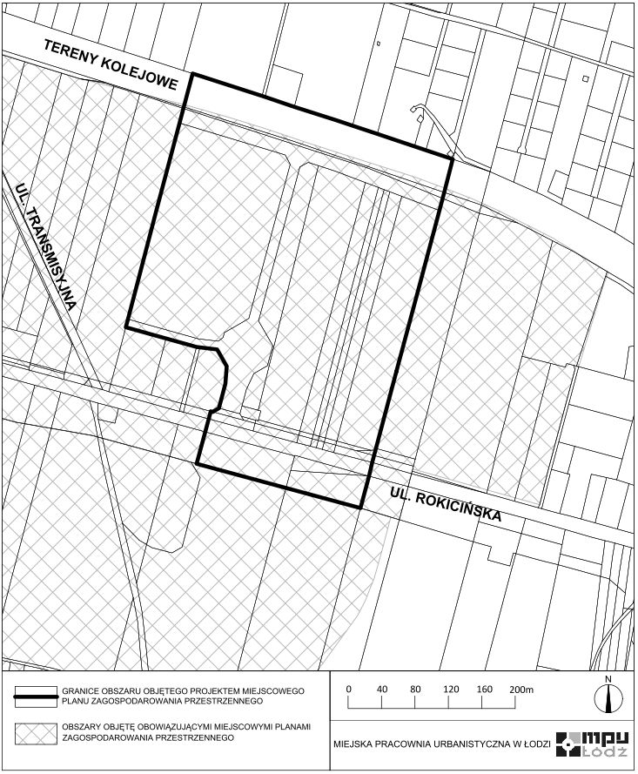

Załącznik Nr 2
do uchwały Nr XXVII/907/20
Rady Miejskiej w Łodzi
z dnia 24 czerwca 2020 r.

Wykaz współrzędnych punktów geodezyjnych w układzie współrzędnych xy 2000.
X | Y |  | X | Y
5736632,11 | 6609464,28 |  | 5736732,56 | 6609153,04
5736540,53 | 6609439,95 |  | 5736825,29 | 6609177,20
5736538,62 | 6609439,45 |  | 5736929,84 | 6609204,88
5736532,07 | 6609437,71 |  | 5736947,24 | 6609209,49
5736523,78 | 6609435,51 |  | 5736949,06 | 6609209,97
5736507,36 | 6609431,67 |  | 5736989,02 | 6609220,56
5736469,14 | 6609421,46 |  | 5736988,06 | 6609223,55
5736493,27 | 6609332,23 |  | 5736962,25 | 6609303,67
5736522,19 | 6609225,32 |  | 5736961,08 | 6609307,28
5736560,35 | 6609235,64 |  | 5736949,17 | 6609342,25
5736575,80 | 6609239,82 |  | 5736932,95 | 6609392,97
5736584,94 | 6609242,29 |  | 5736926,66 | 6609411,96
5736584,28 | 6609244,74 |  | 5736916,85 | 6609441,59
5736588,65 | 6609252,02 |  | 5736908,93 | 6609465,11
5736617,89 | 6609259,76 |  | 5736901,91 | 6609485,97
5736638,81 | 6609261,36 |  | 5736899,34 | 6609493,66
5736655,05 | 6609252,10 |  | 5736897,34 | 6609499,59
5736658,95 | 6609249,85 |  | 5736886,56 | 6609531,86
5736661,39 | 6609229,36 |  | 5736846,83 | 6609521,67
5736661,88 | 6609225,26 |  | 5736839,69 | 6609519,77
5736672,06 | 6609188,75 |  | 5736825,12 | 6609515,89
5736685,49 | 6609140,59 |  | 5736729,84 | 6609490,51
5736695,15 | 6609143,15 |  | 5736632,11 | 6609464,28

